agenda pastoral

- Sábado, 9 de junho, a Missa Vespertina, às 19h00, será na Igreja Antiga, porque a Igreja Paroquial está em preparativos para o Concerto de Encerramento do Centenário, que será nesse dia, às 21h30, pelo Coro da Sé do Porto.
- Domingo, dia 10, às 10h30, Missa com toda a Catequese, para o encerramento das atividades. Serão acesas 100 velas alusivas ao Centenário da Paróquia. No final haverá uma partilha/convívio.
- Durante o mês de junho estão abertas as inscrições no 1.º ano da Catequese, para as crianças nascidas em 2012. No mesmo período faz-se a renovação das inscrições. No próximo ano há algumas alterações a ter em conta: o seguro obrigatório e as autorizações necessárias para o uso de imagens e de dados.
- A subscrição da newsletter (carta de notícias – partilha de informação) foi suspensa, ao abrigo da nova lei de proteção de dados. Quem já era assinante deve ter recebido um email a pedir que renove a sua inscrição. Quem pretender subscrever pela primeira vez a newsletter, vai ao nosso site e, na homepage, encontra essa possibilidade.
- A Paróquia usa uma plataforma informática para a sua gestão e administração. Pode inscrever-se, indo ao site da nossa paróquia e, clicando no ícone respetivo, siga as indicações. Obrigado.
7 di©as |  | 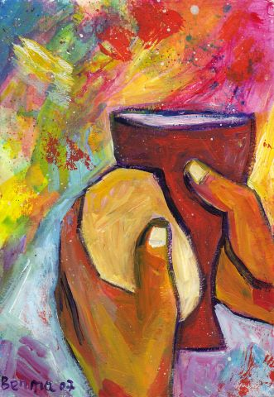
464 |  | IX domingo comum b  guarda fielmente  o dia do senhor!  Cf. Mc 2,23-3,6 | Junho 2018

o domingo cristão:

“Algumas sociedades secularizadas perderam o sentido cristão do domingo iluminado pela Eucaristia. Isto é pecado! Em tais contextos é preciso reavivar esta consciência, para recuperar o significado da festa, o significado da alegria, da comunidade paroquial, da solidariedade e do descanso que revigora a alma e o corpo (cf. CIC, 2177-2188).

De todos estes valores a Eucaristia é a nossa mestra, domingo a domingo. Por isso, o Concílio Vaticano II quis reiterar que «o domingo é o principal dia de festa a propor e inculcar no espírito dos fiéis; seja também o dia da alegria e do repouso, da abstenção do trabalho» (Sacrossanctum Concilium, 106).

A abstenção dominical do trabalho não existia nos primeiros séculos: é uma contribuição específica do cristianismo. Por tradição bíblica, os judeus descansam ao sábado, enquanto na sociedade romana não estava previsto um dia semanal de abstenção dos trabalhos servis.

mais do que um dia para o descanso!

Foi o sentido cristão do viver como filhos e não como escravos, animado pela Eucaristia, que fez do domingo quase universalmente o dia do descanso. Sem Cristo, estamos condenados a ser dominados pelo cansaço do dia a dia, com as suas preocupações, e pelo medo do amanhã. O encontro dominical com o Senhor dá-nos a força para viver o presente com confiança e coragem para progredir com esperança. Por isso nós, os cristãos, vamos encontrar-nos com o Senhor aos domingos, na celebração eucarística.

(…) Em síntese, por que ir à Missa aos domingos? Não é suficiente responder que é um preceito da Igreja; isto ajuda a preservar o seu valor, mas isto, sem mais, não basta. Nós, os cristãos, temos necessidade de participar na Missa dominical, porque só com a graça de Jesus, só com a Sua presença viva em nós e entre nós, podemos pôr em prática o Seu mandamento novo do amor, e assim tornarmo-nos Suas testemunhas credíveis”.

Papa Francisco, Audiência, 13.12.2017

